Progetto: NOVEL FOOD
PORTA A TAVOLA UNA MEDUSA
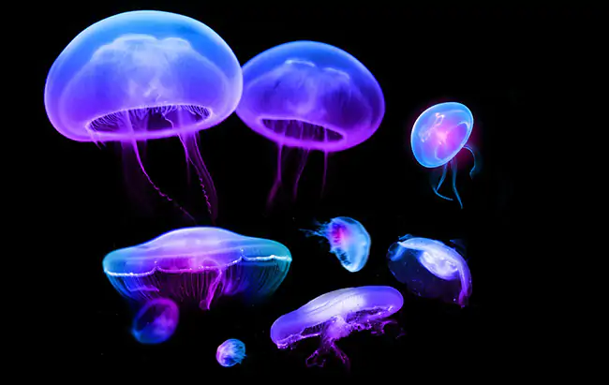

Responsabile progetto didattico: il preside Emanuele Apostolidis emanuele.apostolidis@ismi.edu.it
docente di laboratorio di cucina prof Pierangelo Cazzin pierangelo.cazzin@ismi.edu.it
docente di scienza e cultura degli alimenti prof.ssa Giulia Friso giulia.friso@ismi.edu.it
docente economia/marketing prof Oscar Raimondi oscar.raimondi@ismi.edu.it
docente di inglese PISANO
In collaborazione con : MONICA CALORE monica.calore@hotmail.it +39 3456059995
ROBERTO ODORICO roberto@odoricots.it +39 3471454213


Classe coinvolta TERZA/QUARTA ISMI 20 allievi mail di classe 2019@ismi.edu.it
anno scolastico 2022/23
PICCOLA CARRELLATA DI FILMATI SU MEDUSE DA CUOCERE
Mangiare meduse - Superquark - 11/08/2021
Meduse del Mediterraneo commestibili? Io le mangio, sono buonissime. Si mangiano. Eating jellyfish.
Il mare in cucina: Meduse allo zenzero (Jellyfish and ginger)
Le meduse in cucina. Lo studio di Gennaro Esposito
Meduse à la carte
Le meduse nell'alimentazione - intervista a Kit Mak
Mare in cucina: anche l'Occidente porta in tavola le meduse
In un prossimo futuro mangeremo meduse? A che punto è la ricerca e il progetto “GoJelly”
libro COOK BOOK libroRICETTEjellifish.pdf

RIEPILOGO ESECUTIVO
Finalità
Acquisire competenze nella gestione delle forniture, nella conservazione e reperimento della
materia prima, nelle qualità nutrizionali, nell’elaborazione e nella presentazione dei piatti, nella
qualità del prodotto. Strutturare in maniera autonoma l’organizzazione del lavoro in cucina, per
la valorizzazione di un brand legato al tema del made in Italy, applicato ad una materia prima
reperibile oggi a km0, considerata retaggio esclusivo dell’Estremo Oriente.
The purpose of the project
To acquire skills about supplies management, conservation and procurement of raw material, nutritional qualities, preparation and presentation of dishes, and quality of the product.
To structure the work in the kitchen in an independent way, and for the recognition of a brand linked to ‘The Made in Italy’ theme, which can be applied to a raw material available at 0 kilometres, and which considered as an exclusive heritage of the Far East.
Obiettivi
Trattamento e conoscenza della materia prima (Rhizostoma pulmo), la medusa come cibo ed
alimento, le analogie con la consuetudine, la medusa come ingrediente nei piatti del territorio, la
declinazione della materia prima in un menù, la proposta al consumatore, la sua promozione, il
brand.
Target
Treatment and knowledge of the raw material (Rhizostoma pulmo), the jellyfish as food, the analogies with common habits, jellyfish as an ingredient in local dishes, the declination of the raw material in a menu and the proposal to the customer with its promotion and its brand.

1 Obiettivo di laboratorio enogastronomia
Realizzazione di una serie di piatti secondo criteri sensoriali, di cucina tradizionale, loro valorizzazione in piatti e degustazione
First goal: in the kitchen
Creation of dishes based on tasting, sensory criteria, of traditional cuisine, and its enhancement on dishes and testing.

2 Obiettivo di marketing
Realizzazione di logo, materiale di sensibilizzazione (t-shirt,video), mostra (5-6
pannelli), flyer o poster per “open day”, documentazioni promozionali dell'iniziativa.
Second goal: Marketing
Made up of logo, materials for raising awareness (t-shirts, videos), exhibitions (5-6 panels), flyers or posters for "open day", promotional documentation of the initiative.

3 obiettivo di scienze dell’alimentazione l’analisi dei valori nutrizionali gli apporti calorici l’analisi fisico chimica, i trattamenti per la conservazione, la legislazione sui novel food
Third goal: Food Science
Analysis of nutritional values, calorie intake, physical and chemical analysis, treatments for its conservation, and the legislation of novel foods

I GRUPPI
Tre gruppi di studenti. Ogni gruppo con una specifica mansione.
THE TEAMS
Three groups of students. Each group has a specific task: process, cook and store jellyfish and market it as a new food product.

gruppo 01 CONSUMO IMPIEGO E VALORIZZAZIONE IN PRODOTTI O SEMILAVORATI
professore di riferimento CAZZIN PIERANGELO
gruppo 02 MARKETING
professore di riferimento OSCAR RAIMONDI
gruppo 03 MATERIA PRIMA/ALIMENTO
professoressa di riferimento FRISO GIULIA
CARATTERISTICHE DEGLI ELABORATI: la ricetta tipica italiana deve avere almeno due delle seguenti caratteristiche:
essere eseguita con prodotti a km 0; sana; rispettosa dell'ambiente e del cambiamento climatico.
La ricetta va redatta con ingredienti, quantità, procedimento e foto del piatto finale. Piccolo filmato
Document characteristics:
The typical Italian recipe must have at least two to the following characteristics:
To be done with 0 food km, healthy and respectful of the environment and climate change. The recipe must contain ingredients, quantity, procedure and photos of the final dish.

STRUTTURA DEL PROGETTO
BUDGET
standard per lezione/allievi ISMI + progetto meduse vedi allegato a cura del Preside

ATTREZZATURA E MATERIALE
ATTREZZATURE: GIA’ DISPONIBILI PRESSO I LABORATORI+ acquisto di roner per la cottura a bassa temperatura e di pistola per affumicare.
Attenzione alla necessità di contenitori per la conservazione e lavorazione delle meduse
MASCHERE ANTIACIDO E GUANTI
PRODOTTI PROPOSTI:
FORNITURA DELLE MEDUSE A CURA: roberto@odoricots.it +39 3471454213
ALTRI INGREDIENTI: ORDINI SCUOLA a cura di Roberto Vettore
MODALITA’ DI SCELTA DEI COMPONENTI IL GRUPPO: Individuato il capogruppo, ognuno sceglie la sua squadra all’interno del gruppo classe.

GRUPPO 01 CONSUMO
NR | COGNOME NOME | annotazioni
01 | PASTORE DIEGO | capogruppo e addetto alla spiegazione dei piatti agli stake holder
02 | Chowdhury Shaniaz Zaman Safwan | specialista in arte bianca
03 | TO LORENZO | di cultura cinese ma nato in Italia aiuta a tradurre e ricercare anche sui siti cinesi. Addetto ai primi piatti
04 | LURETTI ANDREA | assistente alla produzione dei piatti
05 | FERRE’ LEONARDO | specialista di pasticceria
06 | BUSO FEDERICO | auditore

GRUPPO 02 MARKETING
NR | COGNOME NOME | annotazioni
01 | GUADAGNIN NICCOLO’ | capogruppo e coordinatore evento finale
02 | BASSOTTO RICCARDO | digital maker
03 | BACCO GIOVANNI | coordinatore contenuti
04 | RIGON SEBASTIANO | addetto al marketing
05 | CERATO GIACOMO | assaggiatore tester dei piatti

GRUPPO 03 MATERIA PRIMA/ALIMENTO
NR | COGNOME NOME | annotazioni
01 | RIZZO RITA | capogruppo
02 | SARTORATO ANNA | addetta gestione prodotto
03 | SCAPPATO ALESSANDRO | addetto gestione prodotto
04 | SOMAGLINO JACOPO | portavoce del gruppo
05 | BANZUELA CHARLOTTE | assistente al prodotto

TEMPISTICHE ogni venerdì (calendario dei laboratori di cucina)
(inserimento altri interventi a cura dei prof interessati)

Venerdì 18 FEBBRAIO 2022 : 09.00-11.00 presentazione in aula 17 alla classe TERZA ISMI del progetto, composizione dei gruppi, prime conoscenze teoriche col prodotto.
11.15-15.00 il prodotto dal vero, sue lavorazioni preliminari, prova dei metodi di
cottura, primi assaggi, prove di conservazione, curiosità. Primi abbinamenti possibili con piatti della tradizione italiana?veneta?

Venerdì 25 FEBBRAIO : 9.00-11.00 evoluzione e specie animali alcune puntualizzazioni a riguardo. Come procedere con i lavori, il metodo scientifico e la necessità di documentare i lavori. I metodi del marketing per le analisi interne. Come raccogliere i risultati con strumenti informatici
11.15 - 15.00 degustazioni assaggi prove di cottura sottovuoto, prove di abbinamento. il risotto limone e medusa

Venerdì 04 MARZO : 9.00-11.00 sottoporre i questionari e raccogliere i dati
11.15 - 15.00 proporre alcuni piatti a base di meduse

Venerdì 11 MARZO : provare alcuni primi piatti semplici della cucina tradizionale italiana (purtroppo molti allievi erano assenti)

Venerdì 18 MARZO : definizione dei piatti e progettazione dell’avvenimento “porta a tavola una medusa” TIMING piantina della sala e decisione dei contenuti generali, dei piatti e delle conclusioni a cui siamo arrivati.
- illustrare il progetto
- mostrare le forze in campo
- definire chi dice cosa come in quanto tempo
- far assaggiare i piatti e illustrare i risultati dei questionari

Venerdì 25 MARZO : PROVA GENERALE degustazione guidata dei piatti con presentazione del progetto ai giornalisti e gruppi di interesse

Venerdì 01 APRILE PRESENTAZIONE ALLA STAMPA DEL PROGETTO:

LEZIONE DI LABORATORIO DEL18 FEBBRAIO 2022
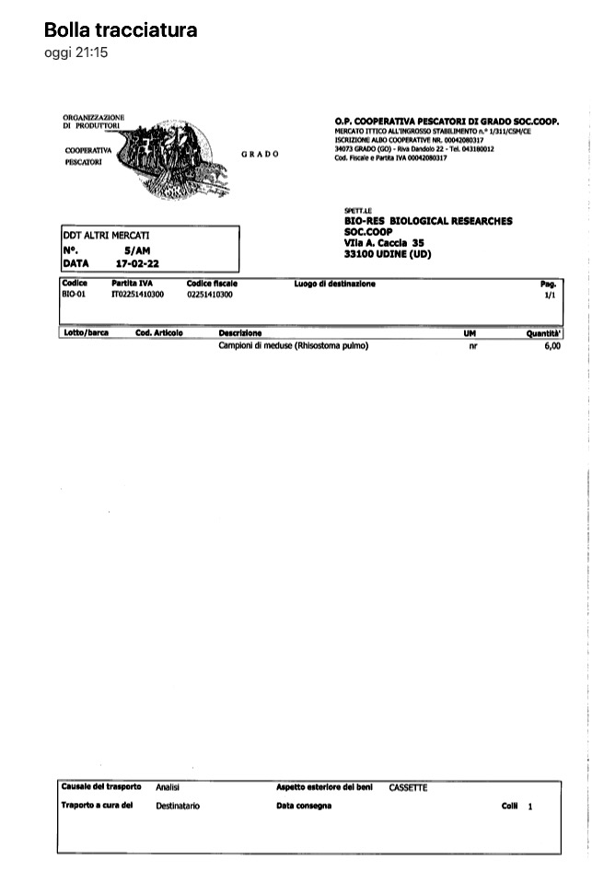

PRIME CONSIDERAZIONI SUL PRODOTTO DOPO LE PRIME LAVORAZIONI:
Prodotto ad alto contenuto di acqua
Prodotto ad alta concentrazione di sali
Prodotto con odore di mare molto forte/accentuato

Non adatta la cottura a vapore (serve diluire in abbondante acqua durante la cottura, la salinità e nello stesso tempo far diminuire i sentori di pesce con l’aggiunta di aromi nasali come zest di limone oppure cannella o altro)

Non adatta la cottura alla piastra, alla griglia e le cotture che concentrano la salinità i sapori gli odori

Meglio il dilavamento in acqua dolce prolungata (almeno due ore) anche se causa la rottura delle proteine anche prima della cottura che dovrebbe partire da acqua fredda in modo da estrarre odori e sali in modo da rendere meno persistente la memoria olfattiva

Provata l'essiccazione, il prodotto che se ne ricava è sostanzialmente sale al profumo di mare interessante per condire in alternativa al sale marino oppure da usare con tequila e limone/lime

Bollita e quindi pastellata e fritta risulta gradevole anche se forte al gusto (basterà cuocerla in acqua più abbondante magari, potrebbe essere un prodotto da far assaggiare ad un panel di professori da individuare)

provata una bollitura in aceto di mele e messa in vaso

provata una bollitura in aceto di vino e messa in vaso

provata una bollitura in aceto di vino aromatizzato e messa in vaso sott’olio

provata una canditura allo zucchero+glucosio

parte del prodotto è stata posta sotto sale per l’uso la settimana prossima impostata una prima indagine all’interno della classe: serve per attivare da 1 a 5 una modalità veloce di descrittori la cui somma totale poi darà lo status di approccio al tema medusa. Poi il gruppo marketing si attiverà per valutazione coi prof, con le altre classi e poi con la percezione all’interno delle famiglie secondo un piano di rilevamento modulabile anche secondo culture e tradizioni.

CONSIDERATIONS OF THE PRODUCT AFTER THE FIRST PROCESSING:
Ø Product with high water content
Ø Product with a very strong/accentuated smell of sea
Ø Not suitable for steam cooking (you need to dilute the salinity in plenty of water during cooking and at the same time to reduce the hints of fish with the addition of nasal aromas such as lemon peel, cinnamon or other.
Ø Not suitable for grilling and cooking because it increase the salinity, flavours and smells.
Ø It is advised to wash in fresh water for a long time (at least two hours) even if it causes the breakdown of proteins even before cooking. Use cold water to extract smells and salts in order to make the olfactory memory less persistent.
Ø After the drying test, the product result is essentially salty with a sea scent; it could be interesting to use as an alternative to sea salt or to use with tequila and lemon / lime
Ø After the boiled, battered and fried test, the product (after testing) resulted pleasant even if the taste remained strong. (However it may have to be cook enough in a more abundant quantity of water) this could be a product to be tasted by a panel of professors to be identified.
This jellyfish was cooked in various ways:
Ø It was boiled in apple cider vinegar and then cooked in a pot.
Ø It was boiled in wine vinegar and then cooked in a pot.
Ø It was boiled in flavoured wine vinegar and then cooked in a pot with oil.
Ø It was candied with sugar and glucose
Ø Part of the product was also testing by adding salt.
The marketing team are organising an evaluation activity with a tutor to understand the idea of jellyfish as novel food. Questionnaires will be given to the students involved, their families, other schoolmates and their families taking into account the different types of culture and traditions.

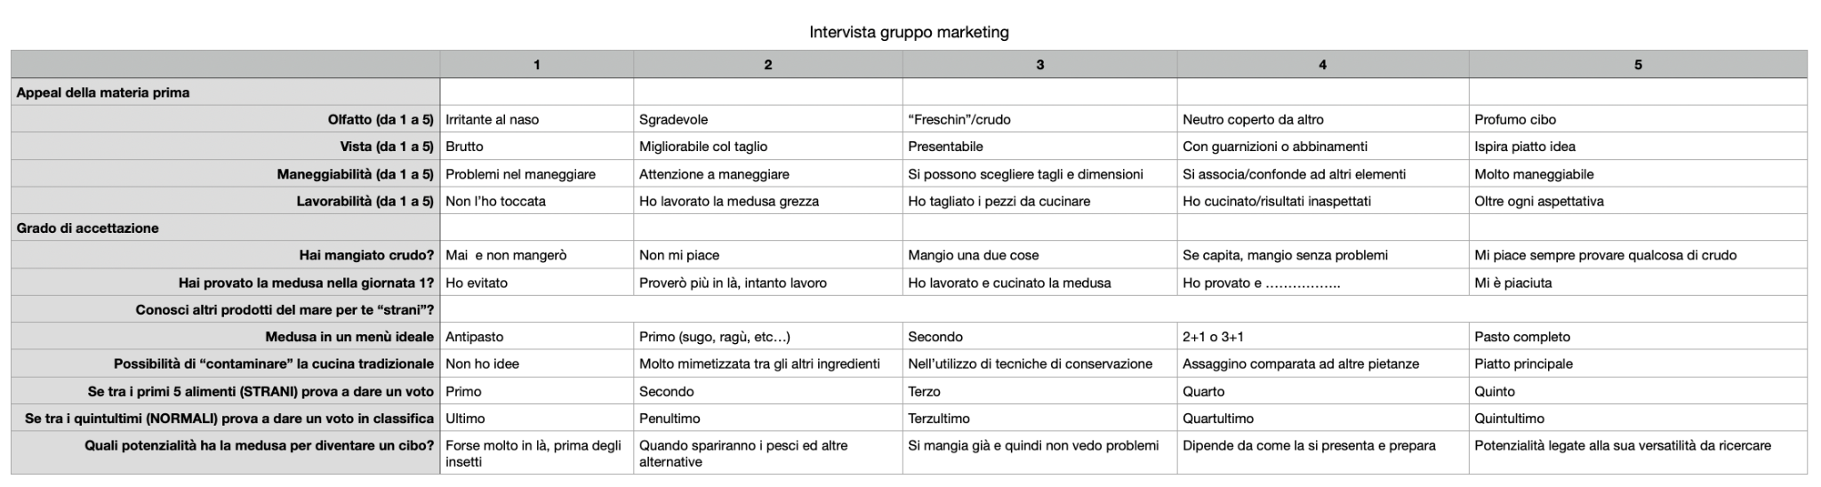

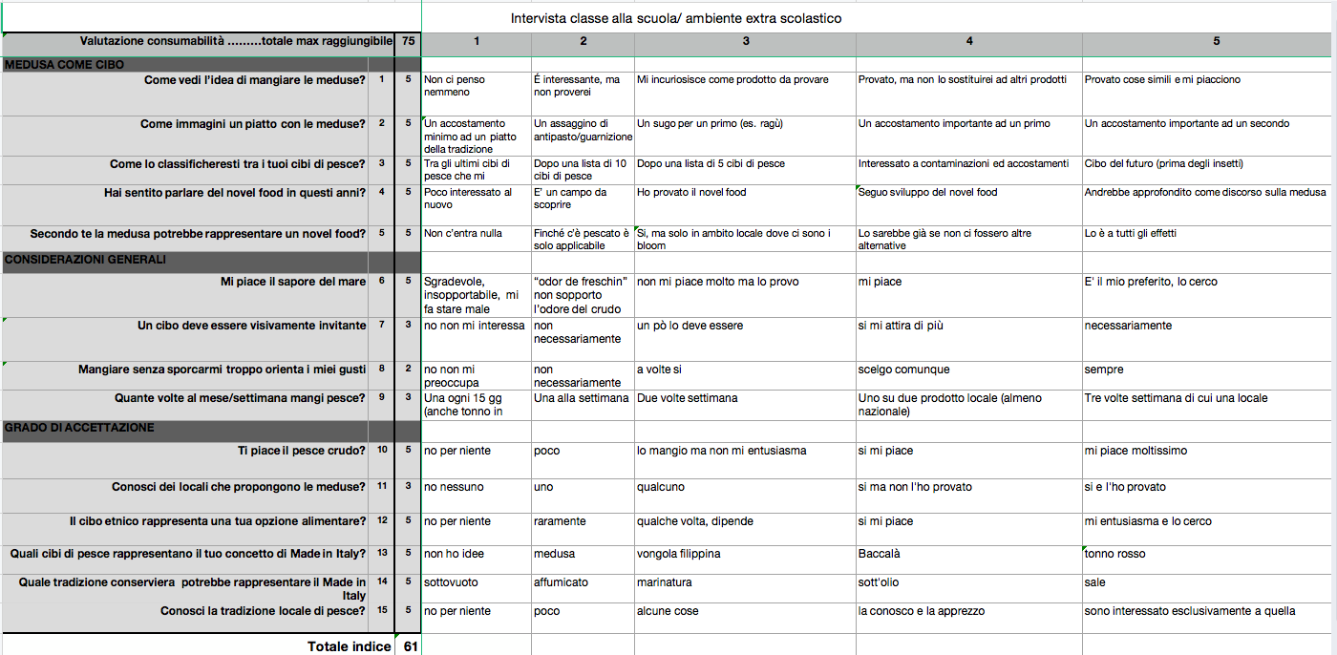

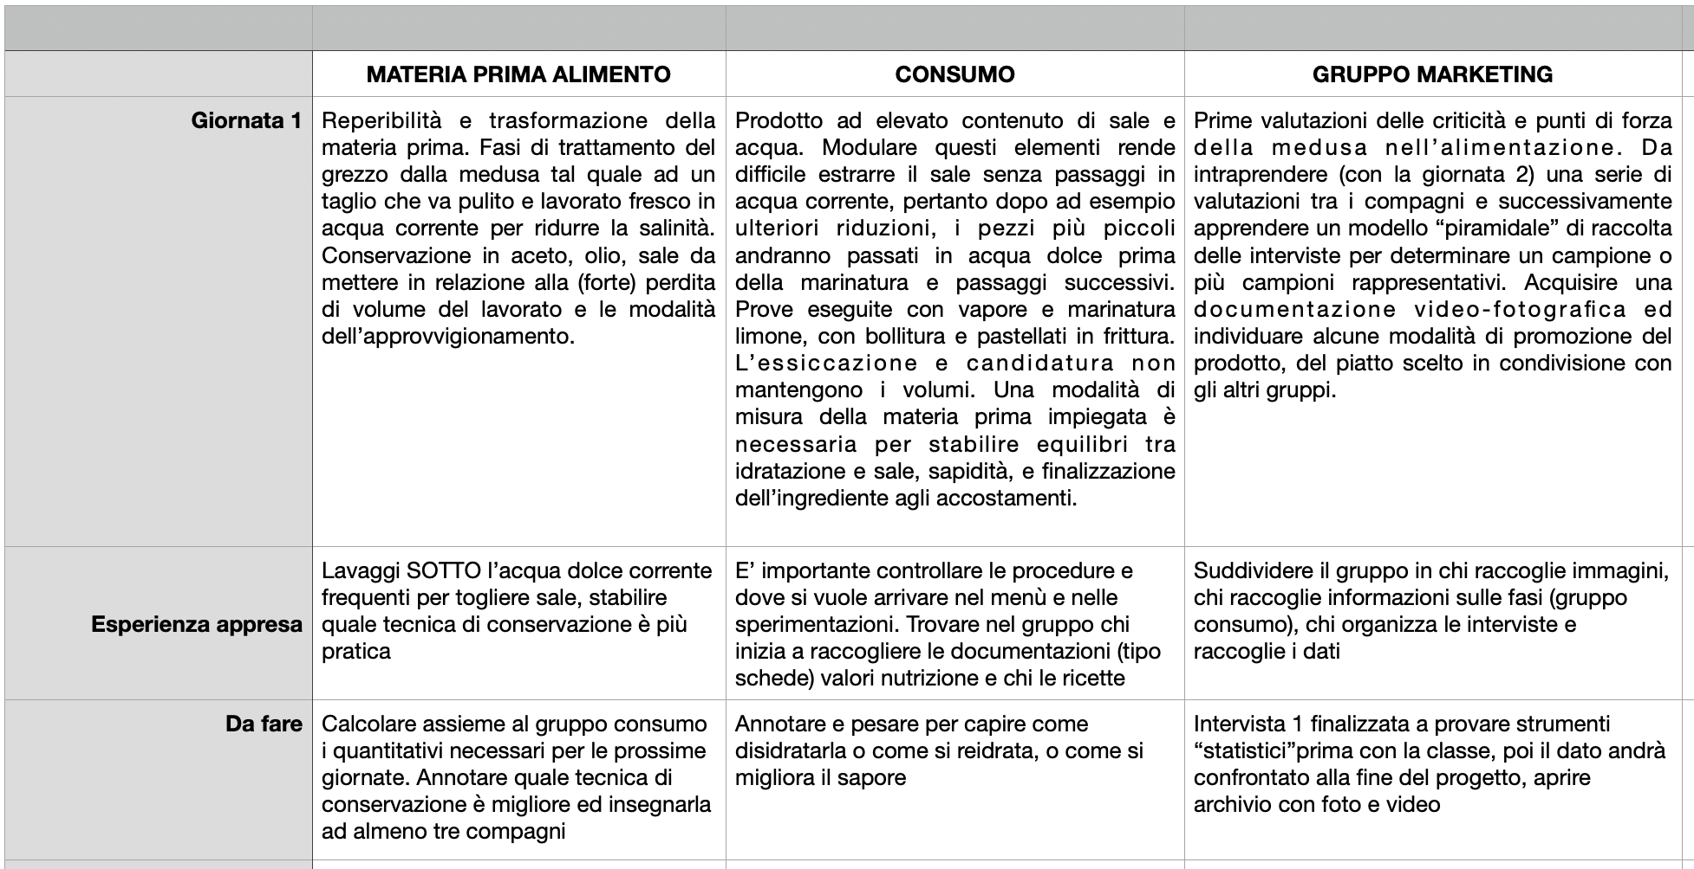

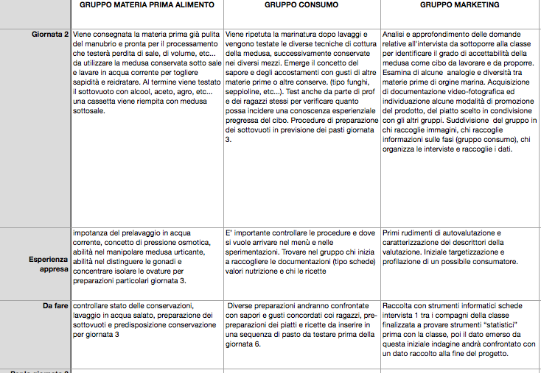

LEZIONE DI LABORATORIO DEL 25 FEBBRAIO 2022
- testare su un numero considerevole di professori del centro la medusa fritta, invitandoli a compilare un modulo di gradimento, anche contenente un gradimento in generale sui novel food e in particolare sulle meduse.
- provare la cottura/ in umido
- provare la conservazione in saor
- provare la conservazione sotto limone e non sotto aceto
- provare a usare la medusa come insaporitore al posto del sale….tipo acciughe salate in una salsa per condire la pasta, con o senza peperoncino
- provare a fare gli spaghetti con i tentacoli
- provare il confezionamento di un cioccolatino alla medusa e grappa
LABORATORY LESSON 25 FEBRUARY 2022
- A high number of professors of the school taste fried jellyfish, and then fill a satisfaction questionnaire about novel foods with particular reference to jellyfish.
- The team tries to adapt the stewed cooking technique for jellyfish
- The team tries to preserve jellyfish with a method called ‘in saor’ (sweet and sour onions, pine nuts and raisins)
- The team preserve some jellyfish with lemon and not with vinegar.
- The team decides to use some jellyfish as a seasoning instead of salt.. such as salted anchovies in a sauce to season a pasta with or without chilli
- The team cooks spaghetti with jellyfish tentacles
- The team makes chocolates and chocolate cream with jellyfish and grappa
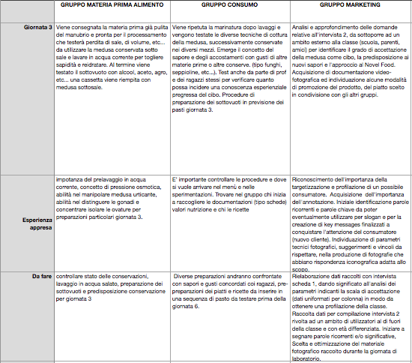

LEZIONE DI LABORATORIO DEL 04 MARZO: INSERIMENTO DELLE RICETTE

SCHEDA RICETTA
RISOTTO AL LIMONE E MEDUSE MARINATE IN LIMONE E AGLIO (PER 5 PERSONE)
INGREDIENTI E QUANTITA’ | PROCEDIMENTO | FOTO
350G DI RISO CARNAROLI  350G MEDUSA  2 L BRODO VEGETALE NON SALATO  1 CIPOLLA BIANCA  1 SPICCHIO AGLIO  50 G PREZZEMOLO  1 LIMONE  30G OLIO E.V.O.  100 ML VINO BIANCO SECCO  PEPE NERO QB  20 G SUCCO LIMONE  100G BURRO  100G GRANA | Dissalare bene la medusa cuocere sottovuoto con uno spicchio d’aglio sbollentato nel latte, 3g di buccia di limone, un cucchiaino di olio e.v.o. 12 minuti a 93° . Raffreddare e scolare dai liquidi formatisi durante la cottura, Tagliare la medusa a cubetti.  Tritare e stufare al burro la cipolla, aggiungere il riso per la tostatura.  Sfumare con vino bianco secco,  Cuocere a fuoco moderato 15 minuti tenendo bagnato col brodo di verdure bollente.  A fine cottura aggiungere la medusa spegnere il fuoco e mantecare con burro e formaggio.  Servire spolverato di prezzemolo trito e pepe di mulino | 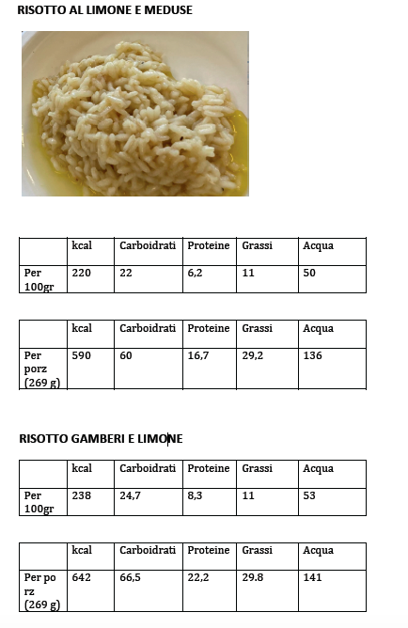

RISOTTO WITH JELLYFISH MARINATED IN LEMON JUICE AND GARLIC for 5 persons
INGREDIENTS AND QUANTITY | PROCEDURE | PHOTO
350g CANAROLI RICE  350g JELLYFISH  2 litres UNSALTED VEGETABLE BROTH  1 WHITE ONION  1 CLOVE OF GARLIC  50g PARSLEY  1 LEMON  30g EXTRA VIRGIN OLIVE OIL.  100ml OF DRY WHITE WINE  BLACK PEPPER TO TASTE  20g LEMON JUICE  100g BUTTER  100g PARMESAN CHEESE | After desalting well the jellyfish, cook it “sous vide” with one clove of garlic which was blanched in milk, before; add 3g of lemon zest, a teaspoon of extra vergin olive oil. 12 minutes at 93°.  Cool and drain the jellyfish.  Cut the jellyfish into cubes.  Chop and stew the onion in butter, add the rice for roasting.  Add the dry white wine  Cook over moderate heat for 15 minutes while keeping it adding the vegetable broth.  Add the jellyfish, turn off the heat and stir everything with additional butter and grated parmesan.  Serve prinkled with chopped parsley and ground pepper.

POLPETTE DI MEDUSA PROFUMATE ALL’AGLIO E PREZZEMOLO (PER 5 PERSONE)
INGREDIENTI E QUANTITA’ | PROCEDIMENTO | foto
150 G MEDUSE BOLLITE  230 G PATATE BOLLITE  30G GRANA PADANO GRATTUGIATO  01 UOVO INTERO  30 G PREZZEMOLO TRITATO  3 LITRI OLIO PER FRIGGERE | Dissalare e cuocere la medusa 5 minuti in acqua non salata  Scolare e raffreddare quindi passare al tritacarne.  Cuocere e schiacciare le patate, raffreddare.  Unire tutti gli ingredienti | 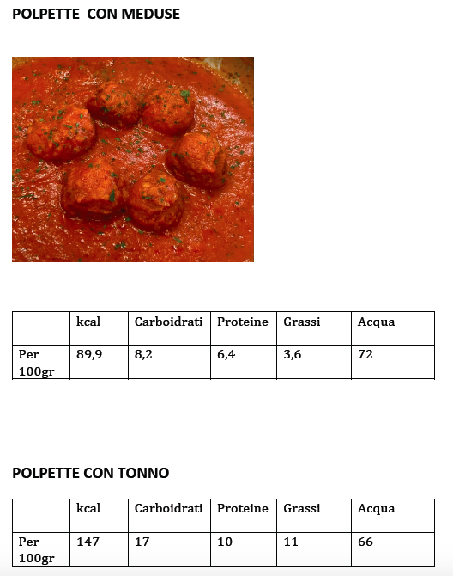

FRITTATA CON UOVA DI MEDUSA (PER 5 PERSONE)
INGREDIENTI E QUANTITA’ | PROCEDIMENTO | foto
500G GONADI DI MEDUSA  100G FARINA DI RISO  50 G BURRO | Frustare le gonadi con la farina e utilizzare come se fossero uova di gallina

SPAGHETTI AGLIO OLIO PEPERONCINO E MEDUSA (PER 5 PERSONE)
INGREDIENTI E QUANTITA’ | PROCEDIMENTO | foto
400 G spaghetti  400 G medusa  150G olio E.V.O  2 spicchi aglio  100 G prezzemolo  3 piccoli peperoncini | Cuocere gli spaghetti in abbondante acqua poco salata.  Tagliare e sbollentare la medusa partendo dall’acqua fredda.  Comporre con aglio tritato olio, prezzemolo e peperoncino la classica salsa AOP lasciare la medusa a striscioline in bagno nella salsa per usarla per condire la pasta | 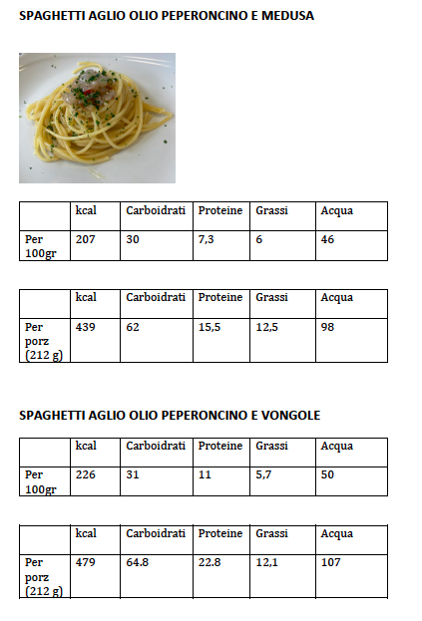
SPAGHETTI WITH GARLIC PEPPER OIL AND JELLYFISH
INGREDIENTS AND QUANTITY | PROCEDURE | PHOTO
400g spaghetti  400g jellyfish  150g extra virgin olive oil  2 garlic cloves  100 G parsley  3 small chili peppers | Cook the spaghetti.  Cut and blanch the jellyfish.  Add chopped garlic, oil, parsley and chili (following the classic sauce AOP).  Leave the jellyfish cut in strips to soak in the sauce and then use it to season the sauce itself.

SPAGHETTI AL RAGU’ DI MEDUSA
ingredienti e quantità | Procedimento | Foto
100g sedano  100g cipolla  50g prezzemolo  1 spicchio d’aglio  100g vino bianco  1 foglia d’alloro  50g olio d’oliva  500g medusa  800g pomodoro | Tritare il sedano, la cipolla, l’aglio, il prezzemolo. Aggiungere l’olio nella casseruola dove si preparerà il fondo per il ragù. Aggiungere il pomodoro e la medusa tritata. Far cuocere per 30 minuti e poi lasciar riposare.  Cuocere in acqua non salata e finire la cottura risottando la pasta. | 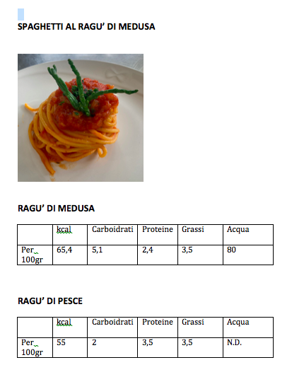

SPAGHETTI WITH JELLYFISH RAGU
INGREDIENTS AND QUANTITY | PROCEDURE | PHOTO
100g celery  100g onion  50g parsley  1 garlic clove  100g white wine  1 bay leaf  50g olive oil  500g jellyfish  800g pureed tomato | Chop the celery, onion, garlic, and parsley.  Add the oil in a saucepan to prepare the sauce.  Add the tomato and the chopped jellyfish.  Cook for 30 minutes and then let stand.  Cook pasta in unsalted water.  Finish cooking “risottando” the pasta for a short time on a high heat.

SACCOTTINI ALLE MEDUSE 20 calzoncini PIZZE FRITTE
Ingredienti e quantità | Procedimento | Foto
1kg impasto per pizza  farcia  700g medusa  500g mozzarella  200g ricotta  30g patate disidratate  10g prezzemolo  20g origano  olio per friggere  sale aromatico | formare palline da 30g tritare la medusa e aggiungere la mozzarella a quadratini, la ricotta ed il prezzemolo. Dopodichè forgiare l’impasto pizza a forma di pallina e aggiungere la farcia di medusa. A quel punto friggere i saccottini
20 CALZONI WITH JELLYFISH (a type of flat bread folded in half with a jellyfish filling)
INGREDIENTS AND QUANTITY | PROCEDURE
1kg dough for the pizza  700g jellyfish  500g mozzarella  200g ricotta cheese  30g dehydrated potatoes  10g parsley  Oil to fry and aromatic salt | Make balls with 30g of pizza dough.  Chop the jellyfish and add the mozzarella in squares, ricotta and parsley.  Then take the pizza dough and create a sort of pouch to add the jellyfish filling. Close the pizza dough to make a “calzoni”. Fry the calzoni in hot oil

TORTELLONI RICOTTA E MEDUSA
Ingredienti e quantità | Procedimento | Foto
per il ripieno
200g medusa
100g ricotta
50g parmigiano
1 uovo
50g patate disidratate
mezzo spicchio d’aglio
50g cipolla
100g erba cipollina
per la pasta
500g farina 00
6 uova fresche intere
per condire
100g burro
100g erba cipollina

SPAGHETTI CON LA MEDUSA ARRABBIATA (PER 5 PERSONE)
INGREDIENTI E QUANTITA’ | PROCEDIMENTO | foto
400 G SPAGHETTI  400 G MEDUSA  50 G OLIO E.V.O.  2 SPICCHI AGLIO  400 G SALSA DI POMODORO  100 G PREZZEMOLO  3 PICCOLI PEPERONCINI | Cuocere gli spaghetti in abbondante acqua poco salata.  Tagliare e sbollentare la medusa partendo dall’acqua fredda.  Comporre con aglio tritato olio, prezzemolo e peperoncino e pomodoro la classica salsa arrabbiata.  usare la salsa per condire gli spaghetti. Impiattare spolverando con prezzemolo trito. | 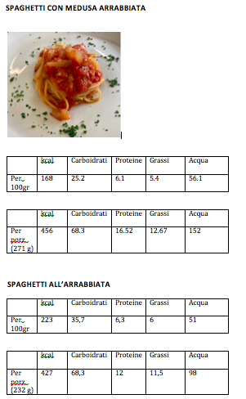

SCHEDA DELLE LAVORAZIONI PRELIMINARI
 | PROCEDIMENTO | foto
FASE 01 | ACQUISTARE LE MEDUSE. Devono essere freschissime di giornata, conservate in secchi chiusi a causa della loro urticanza. Per maneggiarle occorre dotarsi di dispositivi di protezione occhi e pelle
FASE 02 | INIZIARE LA PULIZIA DELLA MEDUSA.tagliare i tentacoli e gettarli,tagliare la bocca e il cappello della medusa e metterli in una ciotola,con il cucchiaio togliere le uova e conservarle in una bacinella a parte.
FASE 03 | adagiare la bocca della medusa e il cappello della medusa su una placca con fori nel lavandino,far scorrere l’acqua corrente fredda sulla medusa e lasciarla riposare il più possibile.
FASE 04 | CONSERVAZIONE:adagiare le meduse in una salamoia di sale grosso (6 chili a scatola di polistirolo),cercare di dividere le meduse e il sale a strati,chiuderle con un coperchio e lasciarle in frigorifero per una settimana.
FASE 05 | BOLLIRE PARTENDO DA FREDDO  1KG MEDUSA  5LITRI ACQUA FREDDA+1KGGHIACCIO  MEDUSA A FINE TRATTAMENTO

LIST OF PRELIMINARY OPERATIONS
 | PROCEDURE | PICTURE
STEP 01 | BUY THE JELLY FISH: the jellyfish must be fresh daily; it must be stored in a close packing due to their stinging. To work with them it is compulsory to wear protective glasses and gloves to protect eyes and skin.
STEP 02 | CLEAN THE JELLYFISH: to clean the jellyfish, proceed by cutting the tentacles, the mouth and the hat and put them in a bowl. With a spoon remove the eggs and store them in a bowl
STEP 03 | PREPARE THE MATERIAL: place the jellyfish mouth and hat on a surface with holes and then put them in the sink. Run cold water to wash the mouth and the hat. Let stand under running water as long as possible.
STEP 04 | CONSERVATION: put the jellyfish in a brine of coarse salt layering the salt with jellyfish. Close with a lid and let stand in the fridge for one week.
STEP 05 | COOK: boil on a low heat, remove and add 1 kg of ice immediately ( so it doesn’t continue cooking in its own heat)  1 Kg of jellyfish  5 litres of cold water + 1Kg of ice

TABELLA DEL CALO DI PESO
PESO VIVO 1 medusa  SGOCCIOLATO | 2700G
PESO PARTE EDIBILE  NO UOVA NO TENTACOLI | 2300G
PESO DOPO SALATURA  SALATURA DI UNA SETTIMANA | 230G
PESO DOPO COTTURA  BOLLITO 1 MINUTO | 110G  1000G DI MEDUSA CRUDA DISSALATA DIVENTANO 470G DI MEDUSA COTTA

TABLE ABOUT THE WEIGHT REDUCTION
LIVE WEIGHT  DRAINED | 2700G
WEIGHT OF EDIBLE PART  NO EGGS NO TENTACLES | 2300G
WEIGHT AFTER SALTING FOR ONE WEEK | 230G
WEIGHT AFTER COOKING  BOILED 1 MINUTE | 110G  1000G OF RAW JELLYFISH BECOME  470G COOKED JELLYFISH

PIATTI DA SOTTOPORRE ALLA COMMISSIONE

MENU’ | Piatto | Descrizione saliente
STUZZICHINO | MEDUSA IN PIZZA FRITTA ALL’ORIGANO | Panzerotto farcito con medusa e ricotta
PRIMI PIATTI | TORTELLONE PATATE MEDUSA ALL’ERBA CIPOLLINA  BIGOLI AL RAGU’ DI MEDUSA  SPAGHETTI AGLIO OLIO PEPERONCINO E MEDUSA
DESSERT | MEDUSA DOLCE IN BICCHIERE AL CARAMELLO SALATO
COL CAFFE’ | CIOCCOLATINI DI MEDUSA AL LIMONE

servizio televisivo sulle meduse di telepadova 7gold

https://youtu.be/POhvVAy2TrY

DISH TO SERVE TO THE COMMISSION
MENU’
Appetizer | Fried jellyfish with oregano | Panzerotto stuffed with jellyfish and ricotta
FIRST COURSES | Tortellone of potatoes, jellyfish and chives  Bigoli with jellyfish ragù  Spaghetti garlic, oil, chilly and jellyfish
DESSERT | sweet jellyfish spooned with salted caramel
WITH THE COFFEE | jellyfish and lemon chocolates

ANNO SCOLASTICO 2022/2023

CONTINUAZIONE DEL PROGETTO MEDUSE

LA MARINERIA DI CHIOGGIA
IL COMPARTO ITTICO CLODIENSE

https://www.venetoagricoltura.org/wp-content/uploads/2019/03/La-marineria-di-Chioggia-1.pdf

LE MEDUSE A PAESTUM
L’IMPOSSIBILE DIVENTA POSSIBILE

